Министерство науки и высшего образования Российской Федерации
НАЦИОНАЛЬНЫЙ ИССЛЕДОВАТЕЛЬСКИЙ
ТОМСКИЙ ГОСУДАРСТВЕННЫЙ УНИВЕРСИТЕТ (НИ ТГУ)
Институт прикладной математики и компьютерных наук

ОТЧЕТ

«Лабораторная #6»

по дисциплине «Внедрение и тестирование программного обеспечения»

Выполнил:
студент группы № 932202
Федорищев Михаил Вячеславович

Проверил:
Преподаватель
Мокина Елена Евгеньевна

Томск – 2025.
- Selenium IDE

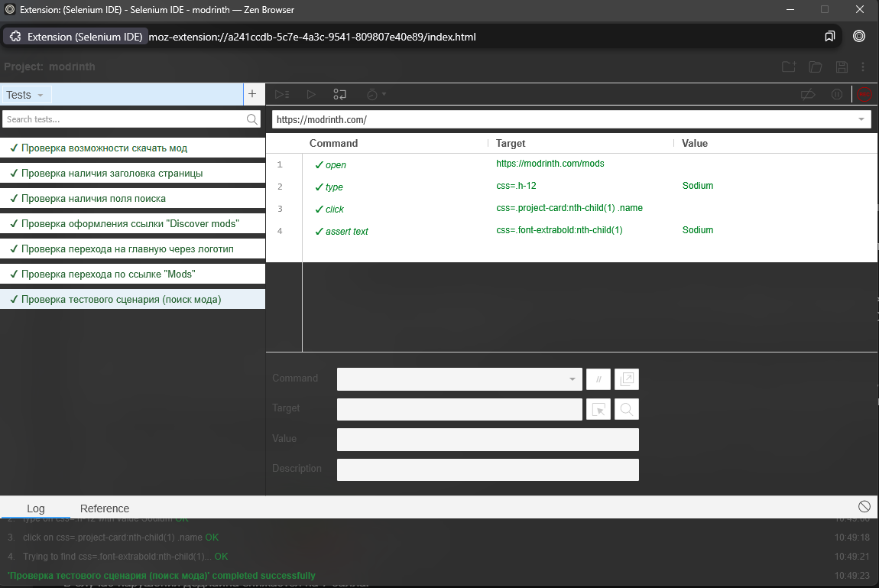

- Selenium Webdriver

Проверка наличия и оформления элементов
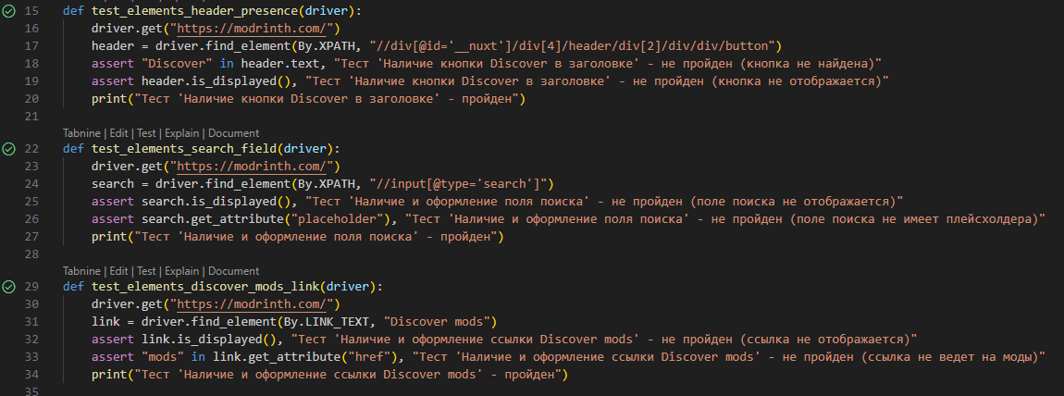

2.2 Проверка переходов по ссылкам

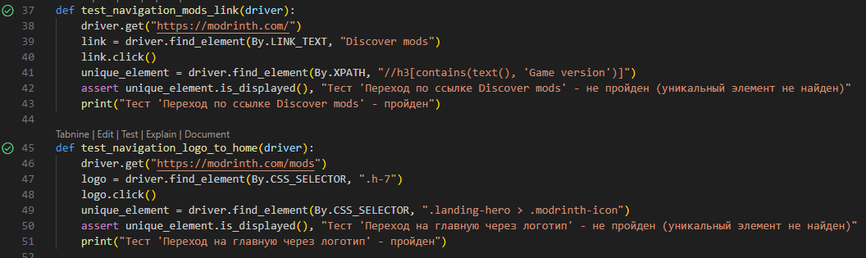

2.3 Тесты полных пользовательских сценариев

2.3.1 Поиск и навигация

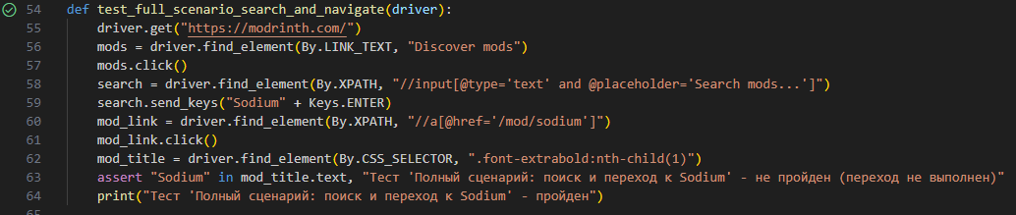

2.3.2 Поиск и скачивание

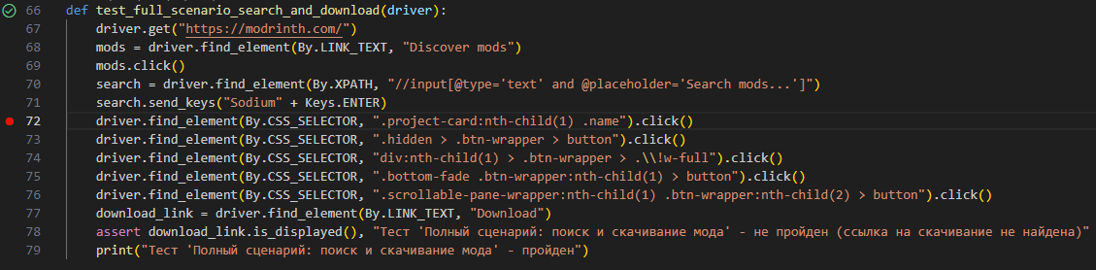

2.4 Успешное выполнение тестов с помощью pytest
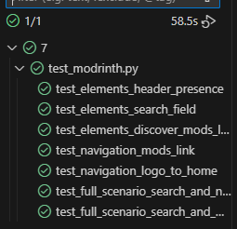

Среда выполнения:
- Selenium IDE + Zen Browser
- Python + VScodium + selenium (python lib) + pytest + firefox webdriver

